Ausbildungsunterlage für die durchgängige Automatisierungslösung
Totally Integrated Automation (T I A)

MODUL A8
Test- und Online- Funktionen

Diese Unterlage wurde von der Siemens AG, für das Projekt Siemens Automation Cooperates with Education (SCE) zu Ausbildungszwecken erstellt.
Die Siemens AG übernimmt bezüglich des Inhalts keine Gewähr.

Weitergabe sowie Vervielfältigung dieser Unterlage, Verwertung und Mitteilung ihres Inhalts ist innerhalb öffentlicher Aus- und Weiterbildungsstätten gestattet. Ausnahmen bedürfen der schriftlichen Genehmigung durch die Siemens AG (Herr Michael Knust michael.knust@siemens.com).
Zuwiderhandlungen verpflichten zu Schadensersatz. Alle Rechte auch der Übersetzung sind vorbehalten, insbesondere für den Fall der Patentierung oder GM-Eintragung.

Wir danken der Fa. Michael Dziallas Engineering und den Lehrkräften von beruflichen Schulen sowie weiteren Personen für die Unterstützung bei der Erstellung der Unterlage

SEITE:

1. Vorwort 4
2. S7-Baustein Online öffnen und beobachten. 6
2.1. S7-Baustein über SIMATIC Manager Online öffnen. 6
2.2. S7-Baustein über ‚KOP/AWL/FUP’ Online öffnen. 7
2.3. S7-Baustein in ‚KOP/AWL/FUP’ Online beobachten. 9
2.4. S7-Baustein über Erreichbare Teilnehmer Online öffnen. 10
3. Menü „Zielsystem“ 11
3.1. Variablen beobachten / steuern 12
3.1.1. Trigger einstellen 13
3.1.2. Variablen beobachten 14
3.1.3. Variablen steuern 14
3.1.4. Variablen Forcen 15
3.1.5. PA freischalten 17
4. Menü „Extras“ 18
4.1. Umverdrahten von Bausteinen und Operanden 18
4.1.1. Funktion „Umverdrahten“ 18
4.1.2. Umverdrahten mit Hilfe der Funktion Suchen/Ersetzen 20
4.1.3. Umverdrahten über die Symboltabelle 22
4.2. Bausteine vergleichen 25

Die folgenden Symbole führen durch dieses Modul:


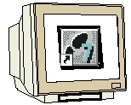
Programmierung


Hinweise


Information

Vorwort

Das Modul A8 ist inhaltlich der Lehreinheit ‚Grundlagen der STEP 7- Programmierung’ zugeordnet.
Grundlagen der
STEP 7- Programmierung
2 - 3 Tage Module A
Industrielle
Feldbussysteme
2- 3 Tage Module D
Weiterführende Funktionen der
STEP 7- Programmierung
2- 3 Tage Module B
Prozess-
visualisierung
2- 3 Tage Module F
Programmier-sprachen
2- 3 Tage Module C
IT- Kommunikation
mit SIMATIC S7
2- 3 Tage Module E
Anlagensimulation
mit SIMIT SCE
1-2 Tage Module G
Frequenzumrichter
an SIMATIC S7
2-3 Tage Module H

Lernziel:

Der Leser soll in diesem Modul Werkzeuge kennen lernen, die bei der Fehlersuche hilfreich sind.

Im folgenden Modul sollen Test- und Online- Funktionen vorgestellt werden die Sie z.B. mit dem STEP 7- Projekt ‚Startup’ aus Modul A3 (SPS- Programmierung mit STEP 7) testen können.
• Testfunktionen
• Online- Funktionen

Voraussetzungen:

Für die erfolgreiche Bearbeitung dieses Moduls wird folgendes Wissen vorausgesetzt:

• Kenntnisse in der Handhabung von Windows
• Grundlagen der SPS- Programmierung mit STEP 7
(z.B. Modul A3 - ‚Startup’ SPS- Programmierung mit STEP 7)

Benötigte Hardware und Software

1 PC, Betriebssystem Windows XP Professional mit SP2 oder SP3 / Vista 32 Bit Ultimate und Business / Server 2003 SP2 mit 600MHz ( nur XP) / 1 GHz und 512MB ( nur XP) / 1 GB RAM, freier Plattenspeicher ca. 650 - 900 MB, MS-Internet-Explorer 6.0 und Netzwerkkarte
2 Software STEP7 V 5.4
3 MPI- Schnittstelle für den PC (z.B. PC Adapter USB)
- SPS SIMATIC S7-300

Beispielkonfiguration:
- Netzteil: PS 307 2A
- CPU: CPU 314
- Digitale Eingänge: DI 16x DC24V
- Digitale Ausgänge: DO 16x DC24V / 0,5 A

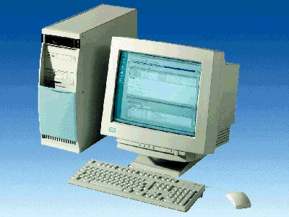
1 PC
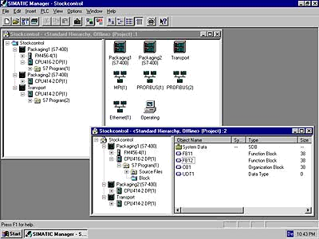
2 STEP7

3 PC Adapter USB

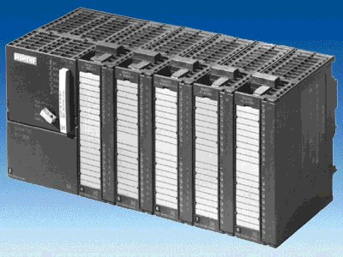
4 SIMATIC S7-300

S7-Baustein Online öffnen und beobachten.
Im folgenden sollen Test- und Online- Funktionen vorgestellt werden die Sie z.B. mit dem STEP 7- Projekt ‚Startup’ aus Modul A3 (SPS- Programmierung mit STEP 7) testen können.

S7-Baustein über SIMATIC Manager Online öffnen.
Markieren Sie im Projekt „Startup“ oder einem andern Beispielprojekt den Ordner Bausteine und klicken Sie auf die Schaltfläche Online.
(→ Bausteine → Online)

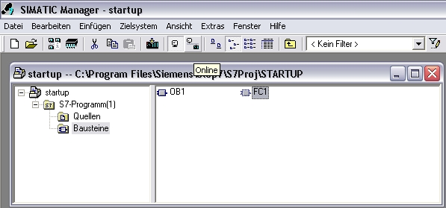

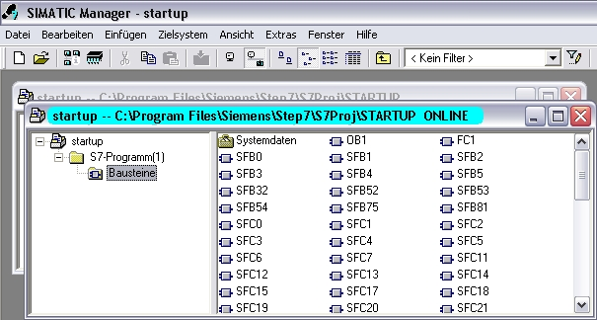

Durch Doppelklicken öffnen Sie den angewählten Baustein Online d.h. im Speicher der CPU.

S7-Baustein über ‚KOP/AWL/FUP’ Online öffnen.
Als weitere Möglichkeit nutzen Sie zum Öffnen des Bausteins direkt das Werkzeug ‚KOP/AWL/FUP’

Zuerst wird das Werkzeug ‚KOP/AWL/FUP’ geöffnet.
(→ Start → Simatic → STEP 7 → KOP,AWL, FUP – S7 Bausteine programmieren )

Einen Baustein ‚Öffnen’ um ihn Beobachten zu können. (→ Datei → Öffnen)

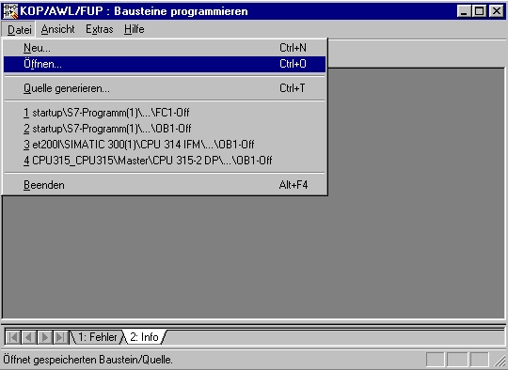

Baustein aus der CPU 'Online' öffnen.
(→ Einstieg: Projekt → Online → Name: startup → Bausteine → FC1 → OK)

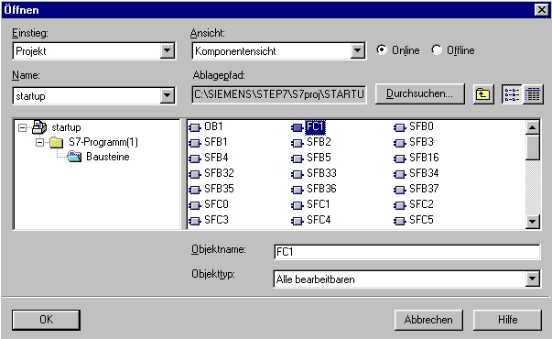

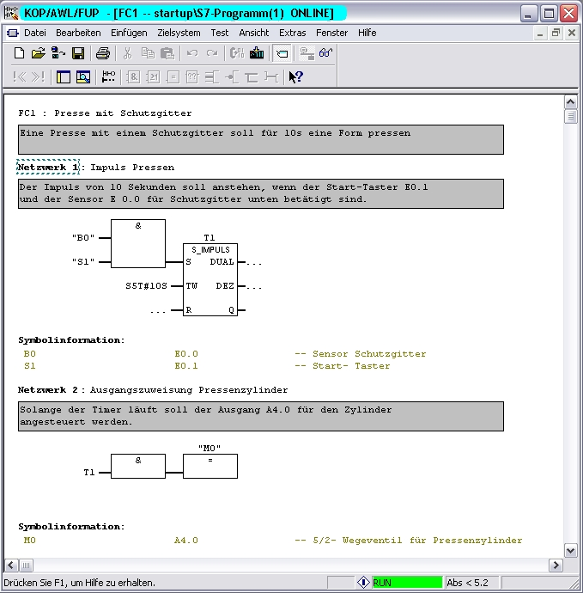
Hinweis:
Wird der Baustein aus einem S7- Projekt Online geöffnet werden alle Bausteinüberschriften,
Netzwerküberschriften, Kommentare und auch Symbole mit Symbolinformationen angezeigt.
Step7 greift hier parallel auf das Offline Projekt zu.

S7-Baustein in ‚KOP/AWL/FUP’ Online beobachten.
Eine weitere Möglichkeit zum Beobachten von Operanden und Testen von Programmabläufen ist die Funktion Beobachten im Menü „Test“. (→ Test → Beobachten)

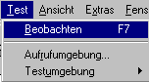

In der AWL wird dann hinter jedem Operanden das Verknüpfungsergebnis ‚VKE’, der Wert des
Operanden ‚STA’ und der Inhalt von AKKU1 ‚STANDARD’ angezeigt. Mit einem Klick der rechten Maustaste auf den Bereich unter ‚STANDARD’ kann die Darstellung auf das gewünschte Format umgestellt werden.

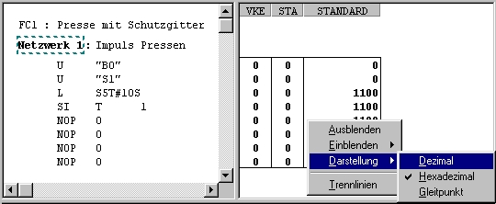

Im KOP kann der Signalverlauf beobachtet werden.
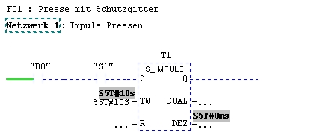

Im FUP können Signalverlauf und Signalzustände beobachtet werden.
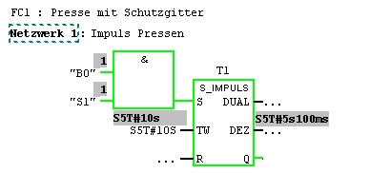

S7-Baustein über Erreichbare Teilnehmer Online öffnen.
Wird ein Baustein aus der CPU über 'Erreichbare Teilnehmer' geöffnet, so werden keine Baustein- und Netzwerküberschriften, Kommentare, Symbole und Symbolinformationen angezeigt. Parameter- und Lokalvariablen, Symbole und Symbolinformationen existieren nur im Offline–Projekt auf dem PC und werden nicht in der CPU gespeichert
(→ Einstieg: Erreichbare Teilnehmer → MPI=2 → Bausteine → Baustein auswählen → OK).

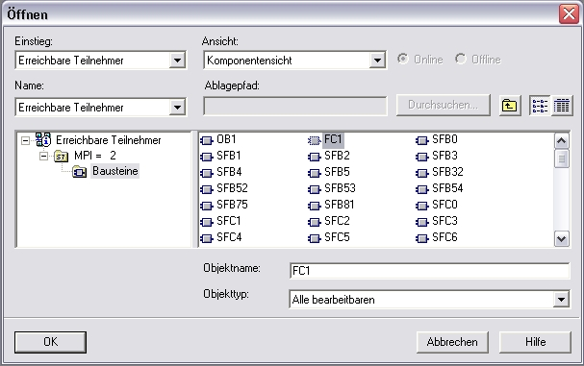

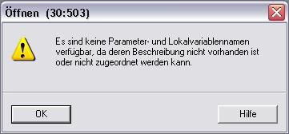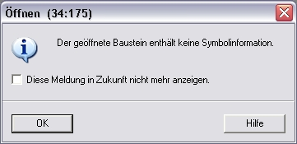

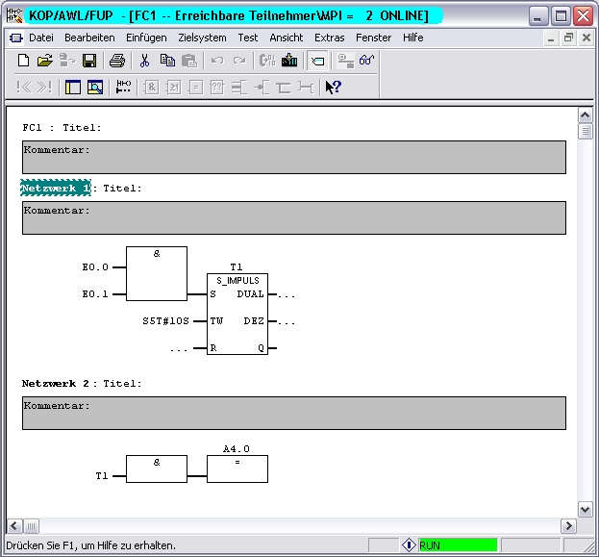
Hinweis:
Die Funktion „Erreichbare Teilnehmer“ kann auch direkt im SIMATIC Manager aufgerufen werden.

Menü „Zielsystem“
Das Menü „Zielsystem“ steht fast überall unter Step7, S7-GRAPH, S7-SCL usw. zur Verfügung.
Es kann entweder in der Menüleiste des Programms oder wie hier aus dem Projektfenster bei Bausteine über die rechte Maustaste angewählt werden.

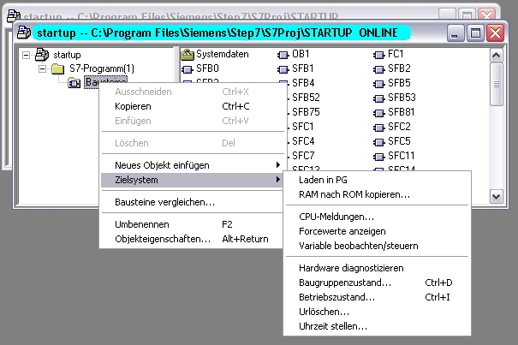

Nun können Sie unter dem Menüpunkt Zielsystem folgende Aktionen aufrufen.
Laden in PG oder
RAM nach ROM kopieren (siehe Modul A7) oder
CPU-Meldungen (siehe Modul B01) aktivieren oder unter
Forcewerte anzeigen bestehende Forceaufträge anzeigen.
Variable beobachten/steuern hier können Sie auf Variablen vom PC aus zugreifen.
Hier kann auch auf die Diagnosefunktionen (siehe Modul B01) wie
Hardware diagnostizieren und
Baugruppenzustand und
Betriebszustand zugegriffen werden.
Zusätzlich können auch Funktionen wie
Urlöschen und →
Uhrzeit stellen angefordert werden.

Hinweis:
Das Menü „Zielsystem“ kann je nachdem, von wo aus der Aufruf erfolgt, auch noch mehr bzw. weniger Funktionen zur Verfügung stellen.

Variablen beobachten / steuern
In der Tabelle die benötigten Operanden eingetragen und deren Anzeigeformat wählen.
Im Menü „Ansicht“ können Sie weitere Spalten ein- bzw. ausblenden.

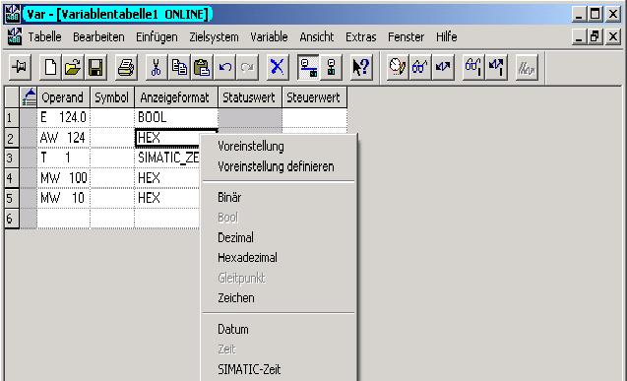

Zur besseren Übersicht können auch Kommentarzeilen eingegeben werden.
Mit Hilfe der Tabelle lassen sich auch Werte in verschiedenen Anzeigeformaten darstellen.

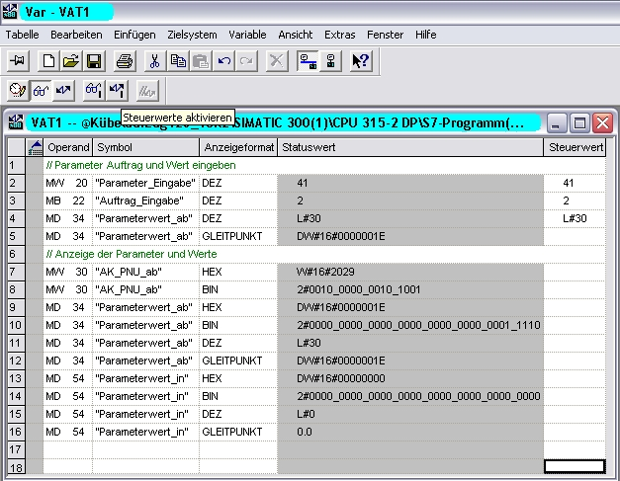

Trigger einstellen
Nun müssen noch die Zeitpunkte ( → Trigger ) für Beobachten und Steuern festgelegt werden.

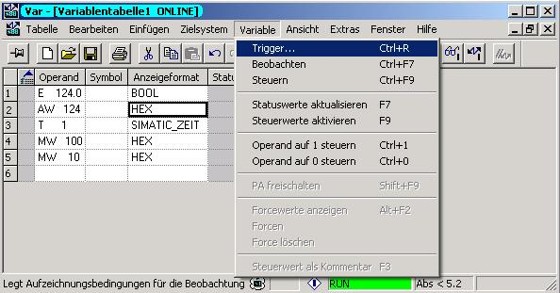

Den Triggerpunkt und die Triggerbedingung müssen Sie richtig zuordnen.
Beim Triggerpunkt legen Sie fest wann der Wert ausgelesen bzw. geschrieben werden soll.
Bei der Triggerbedingung bestimmen Sie wie oft der Wert gelesen bzw. geschrieben werden soll (Einmalig = nur für einen Zyklus, Permanent = zyklische Wiederholung).
Hierbei sind folgende Bedingungen zu beachten:
- Das PAE wird vor der Programmbearbeitung (Zyklusbeginn) zyklisch aktualisiert.
Eingänge sollten zum Zyklusbeginn permanent beobachtet und gesteuert werden.
- Das PAA wird im Run-Betrieb nach der Programmbearbeitung (Zyklusende) zyklisch geschrieben. Ausgänge sollten am Zyklusende permanent gesteuert werden.

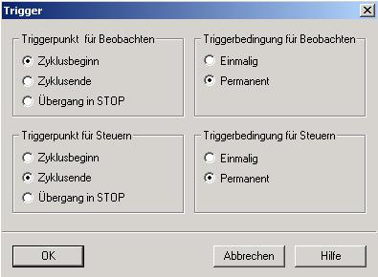
Hinweis

Für Merker, Zeiten, Zähler oder Werte in Datenbausteinen müssen je nach Anwendung andere
Triggereinstellungen vorgenommen werden.
Peripherieausgänge (z.B. PAW 256) können zwar gesteuert, jedoch nicht beobachtet werden.

Variablen beobachten
Die Operanden können nun beobachtet ( → Variable → Beobachten) werden.

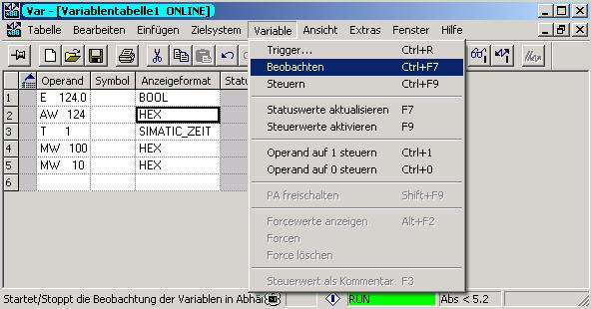

Variablen steuern
Zum Steuern von Variablen (→ Variable → Steuern) müssen in der Spalte „Steuerwert“ die Werte vorgegeben werden.
Achten Sie dabei auf das richtige Anzeigeformat und auf die richtigen Triggereinstellungen.

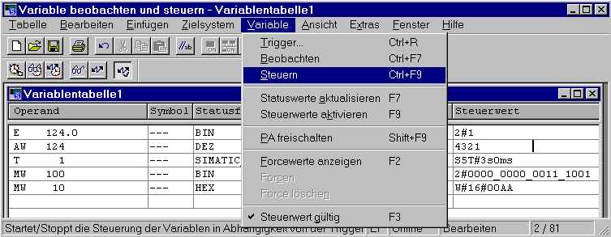

Alternativ können auch die Schaltflächen verwendet werden.
nach Triggereinstellungen Beobachten und Steuern

Steuerwerte gültig

Steuerwerte aktualisieren und Steuerwerte aktivieren werden nur für einen Zyklus durchgeführt.

Hinweis:
Eine einmal erstellte Variablentabelle kann auch zur späteren Verwendung im Ordner Bausteine abgespeichert werden.

Variablen Forcen
Mit der Funktion „Forcen“ (Zwangssteuern) können Variablen mit einem festen Wert belegt werden.
Forcewerte werden ähnlich wie bei „Variable steuern“ vorgegeben bleiben jedoch, im Gegensatz zu diesen, nach Ausschalten oder Stoppen der CPU erhalten.

Der Unterschied zwischen „Steuern von Variablen“ und der Funktion „Forcen“ besteht im wesentlichen durch:

- Datenbausteine, Zeiten, Zähler und Merker können im Gegensatz zu „Variablen steuern“ bei der Funktion „Forcen“ nicht mit Werten belegt werden.
- Peripherieeingänge (PEB, PEW) lassen sich nicht steuern aber durch „Forcen“ vorbelegen.
- Durch „Forcen“ fest vorgegebene Werte können im Gegensatz zum „Steuern“ nicht vom Anwenderprogramm überschrieben werden.
- Beenden Sie die Anwendung „Forcen“ bleiben die Forcewerte erhalten nicht so beim „Steuern“.
- Wird die Online-Verbindung zur CPU unterbrochen, behalten die mit „Forcen“ belegten Variablen ihren Wert.

Mit dem Befehl „Forcewerte anzeigen“ wird das Forcewerte- Fenster geöffnet.

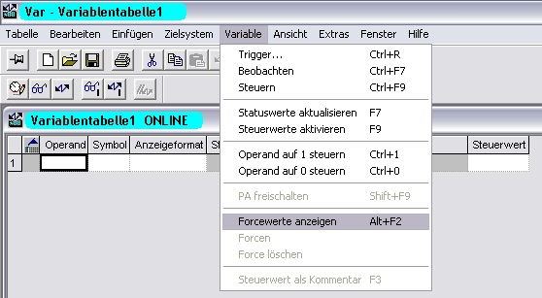

Hinweis:
Der Befehl „Forcewerte anzeigen“ kann auch über das Menü „Zielsystem“ aufgerufen werden.

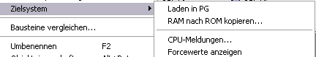

Im Fenster Forcewerte können nun die Operanden im richtigen Anzeigeformat und dem Forcewert eingetragen werden.

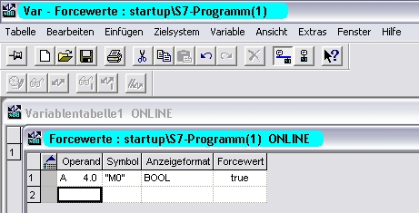

Mit dem Menübefehl „Forcen“ wird die Funktion gestartet
Solange ein aktiver Forceauftrag ansteht leuchtet die LED „FRCE“ auf der CPU gelb.

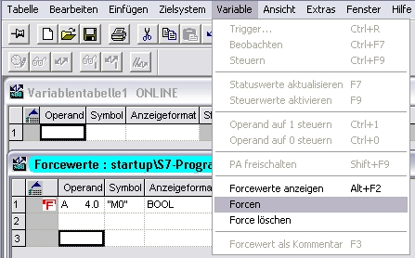

Die Variablen werden mit zugehörigen Forcewert und mit Zeitstempel (Statuszeile) angezeigt.

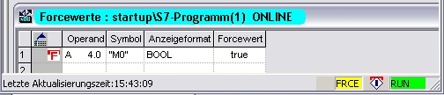

Mit dem Menübefehl „Force löschen“ wird der Forceauftrag wieder beendet.

PA freischalten
Mit der Funktion „PA freischalten“ kann die Befehlsausgabesperre BASP, die im STOP- Zustand der CPU die Ausgabe von Ausgangssignalen verhindert, abgeschaltet werden.
Angesteuerte Ausgänge sind im STOP- Betrieb der CPU nach der PA- Freischaltung aktiv. Analogbaugruppen geben ihren letzten Wert aus.
Wollen Sie diese Funktion nutzen, tragen Sie in die Tabelle unter „Variable beobachten / steuern“ den Operanden im richtigen Anzeigeformat und dem Steuerwert ein.
Der Operand muss als Peripherie (PAB, PAW, PAD) adressiert sein.
Schalten Sie die CPU in den STOP- Betrieb und wählen Sie de Menübefehl „PA freischalten“

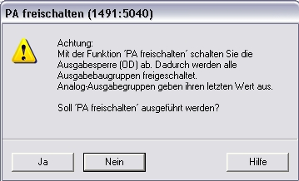
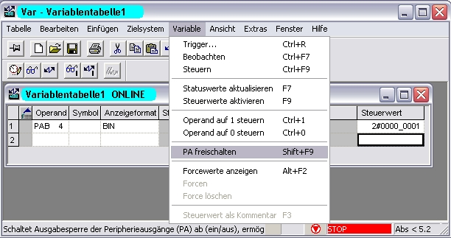

Bestätigen Sie das Fenster mit „Ja“ und Klicken Sie auf die Schaltfläche „Steuerwerte aktivieren“

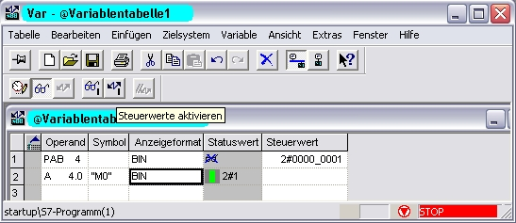
Hinweis:
Peripherieausgänge können zwar nicht beobachtet werden, jedoch Sie können zusätzlich das Prozessabbild der Ausgänge (PAA) im Speicher der CPU (auch im STOP- Betrieb) beobachten.

Menü „Extras“

Umverdrahten von Bausteinen und Operanden

Funktion „Umverdrahten“
Mit der Funktion „Umverdrahten“ können folgende Bausteine oder Operanden umverdrahtet werden:

- Funktionen FC
- Funktionsbausteine FB
- Eingänge
- Ausgänge
- Merker
- Zeiten
- Zähler

Das Programmfenster wird über den Menübefehl „Umverdrahten“ direkt im SIMATIC Manager geöffnet. War dabei der Ordner Bausteine markiert werden alle Bausteine umverdrahtet.
Markieren Sie nur einen oder mehrere Bausteine so werden diese Bausteine umverdrahtet.
Markieren Sie den Ordner Bausteine und dann im Menü „Extras“ „Umverdrahten“
(→ Bausteine → Extras → Umverdrahten)

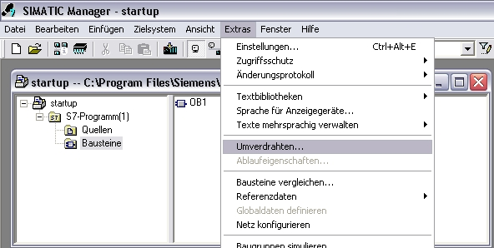

In der Spalte „Alter Operand“ tragen Sie den Operanden ein der umverdrahtet werden soll.
Solange in der Spalte „Neuer Operand“ noch kein Operand eingetragen ist wird der bereits eingegebene Operand als Syntax Fehler betrachtet und rot geschrieben.
Im Feld Hinweis werden die Fehler bei der Eingabe (Syntax) angezeigt.

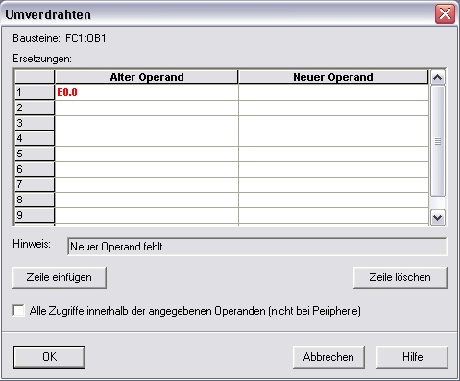

Geben Sie die Werte ein und klicken Sie auf OK.

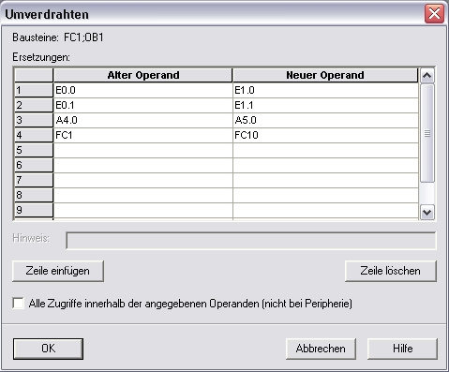

Hinweis:
Weitere Informationen zum Fenster „Umverdrahten“ finden Sie in der Hilfe (Schaltfläche).

Nach dem Umverdrahten erscheint folgendes Meldefenster.

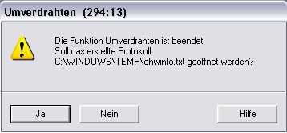

Klicken Sie auf Ja und die Datei wird angezeigt.

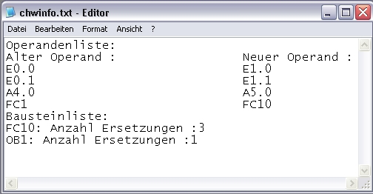

Umverdrahten mit Hilfe der Funktion Suchen/Ersetzen

Mit Hilfe von Suchen/Ersetzen im Menü „Bearbeiten“ kann in Bausteinen und Symboltabellen umverdrahtet werden. Der Vorteil liegt darin, dass mehrere Operanden gleichzeitig umverdrahtet werden können und das auf bereits eingegebene Operanden zugegriffen werden kann.
Öffnen Sie den FC10 und wählen Sie im Menü „Bearbeiten“ die Funktion „Suchen/Ersetzen“.
(→ FC10 → Bearbeiten → Suchen/Ersetzen)

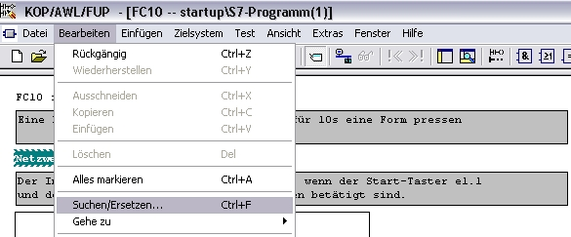

Geben Sie in dem Feld „Suchen nach:“ „e1.“ und im Feld „Ersetzen durch“ „e0.“ ein.
Wählen Sie im Suchbereich „Gesamt“ und klicken Sie auf die Schaltfläche „Alle ersetzen“
(→ e1. → e0. → Gesamt → Alle ersetzen)

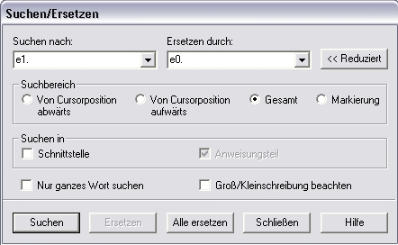
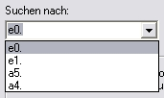

Es kann auch auf bereits eingegebene
Operanden zugegriffen werden.

Bestätigen Sie das Meldefenster mit Ja

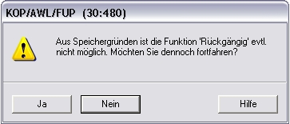

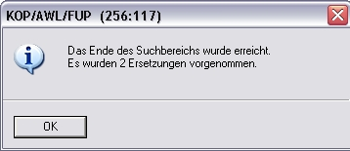
Hinweis:
Suchen/Ersetzen kann auch bei Symbolen und Variablendeklarationen in der Schnittstelle verwendet werden. Zudem wird auch in Überschriften und Kommentaren gesucht und ersetzt.

Umverdrahten über die Symboltabelle
Eine Alternative zum Umverdrahten stellt Umverdrahten über die Symboltabelle dar.
Als Voraussetzung klicken Sie zuerst im Projektfenster den Ordner „Bausteine“ mit der rechten Maustaste an und aktivieren die Funktion „Objekteigenschaften“.
(→ Bausteine → Objekteigenschaften)

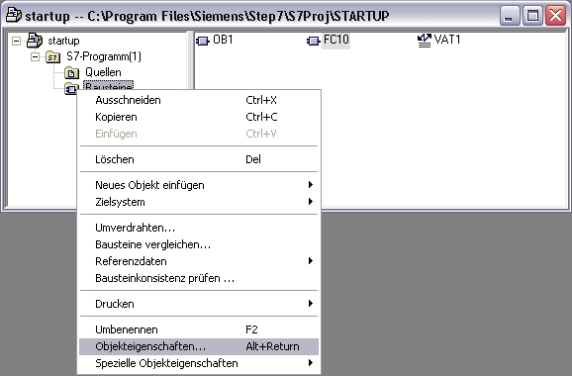

Stellen Sie auf der Registerkarte Operandenvorrang
unter Symbol hat Vorrang Bei allen Zugriffen ein.

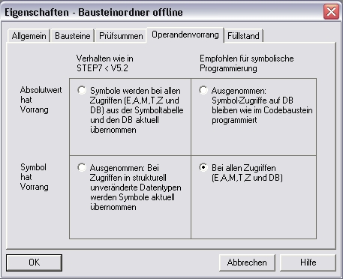

Schließen Sie das Fenster mit OK
Die Funktion „Umverdrahten“ wie unter Punkt 4.1.1 ist jetzt nicht mehr möglich.

Öffnen Sie den Baustein FC10 und speichern Sie ihn mit symbolischer Darstellung.

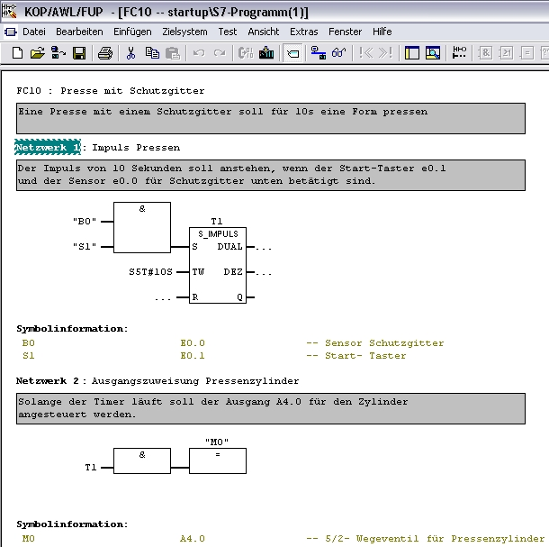

Offnen Sie die Symboltabelle
Ändern sie die Adressen.
Speichern Sie die Symboltabelle

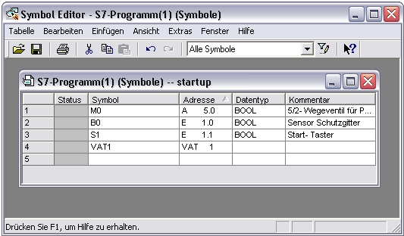

Beim erneuten Öffnen des Bausteins FC10 erscheint folgende Meldung

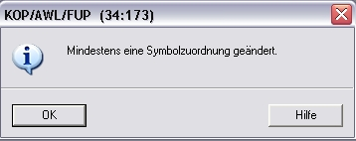

Bestätigen Sie mit OK.

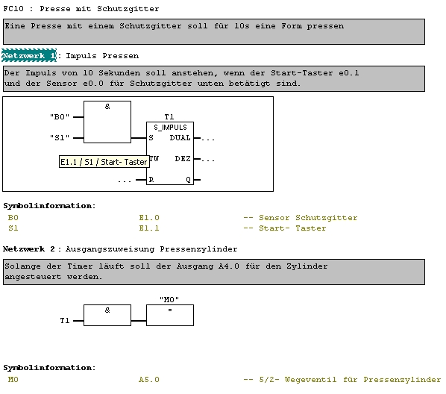

Die Adressen haben sich geändert. Der Baustein FC10 ist umverdrahtet worden.
Speichern Sie den Baustein im Menü „Datei“ über „Speichern unter“ als FC1 im Projekt „startup“.
(→ Datei → Speichern unter → FC1 → OK)

Schließen Sie den Programm Editor.

Hinweis:
Wenn von Anfang an mit symbolischen Operandenvorrang Bausteine erstellt werden ist diese Möglichkeit die effektivste, da durch Austauschen der Symboltabelle komplette Programme an
andere Hardwareadressen angepasst werden können.

Bausteine vergleichen
Eine wichtige Funktion ist der Vergleich des Programms auf dem PG mit dem Programm in der CPU. So können Sie feststellen ob die Programme gleichen Stand haben.

Markieren Sie den Ordner Bausteine und dann im Menü „Extras“ „Bausteine vergleichen“
(→ Bausteine → Extras → Bausteine vergleichen)

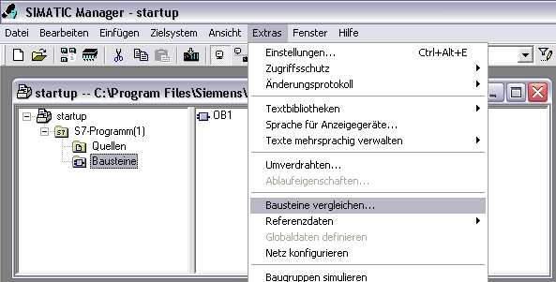

Hier können Sie entweder einen ONLINE/offline Vergleich oder die Bausteine
aus zwei verschiedenen Programmen über Pfad 1 / Pfad 2 vergleichen.
Zur Programmauswahl klicken Sie auf die Schaltfläche „Auswählen“.

Um den Vergleich zu Starten klicken Sie auf die Schaltfläche „Vergleichen“.

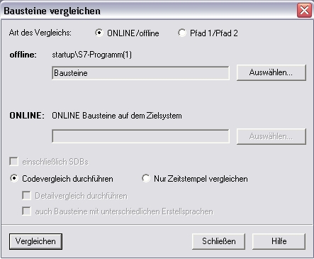
Hinweis:
Markieren Sie nur einen oder mehrere Bausteine so werden diese Bausteine verglichen.

Die Ergebnisse werden angezeigt

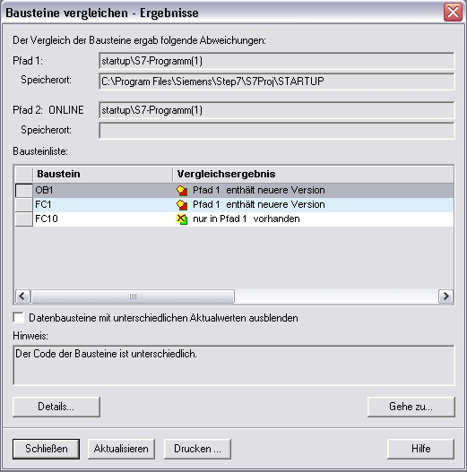

Klicken Sie auf die Schaltfläche „Datails“

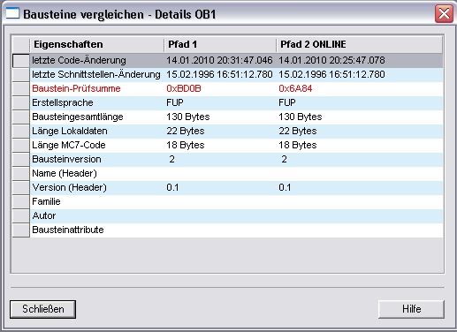

Schließen Sie das Fenster

Markieren sie die Zeile bei FC1 und klicken Sie auf die Schaltfläche „Gehe zu“

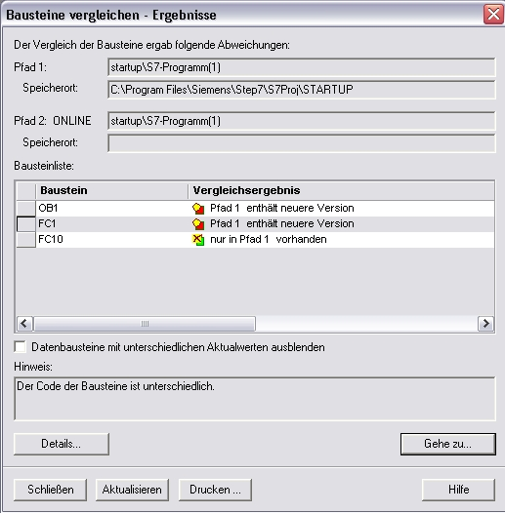

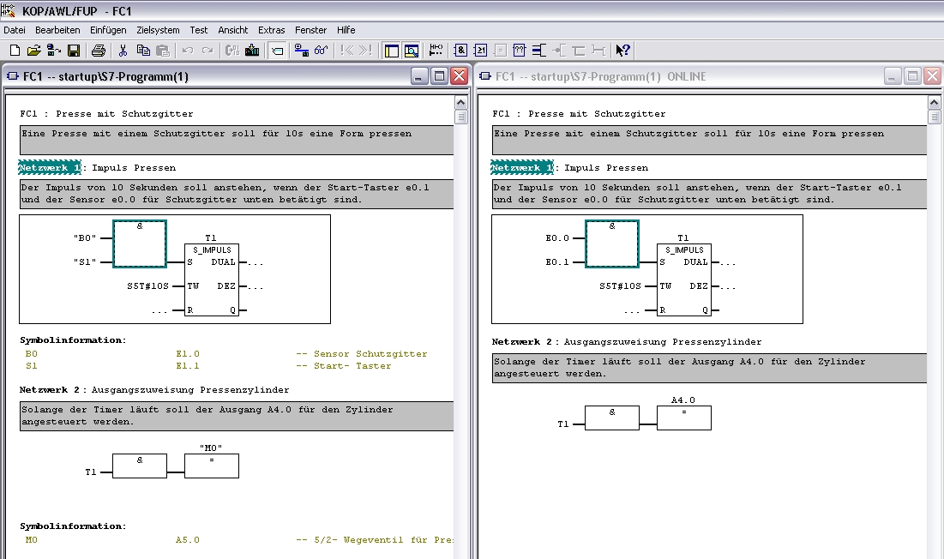
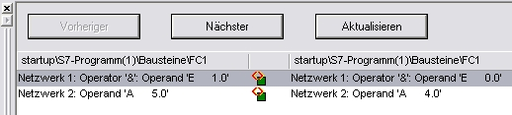

Die Bausteine werden geöffnet und gegenübergestellt.
In den Programmfenstern wird das jeweilige Netzwerk gesprungen.
In der Detailansicht (Menü „Ansicht“ Details anwählen) werden die Abweichungen angezeigt.
Mit Hilfe der Schaltflächen kann durch den Baustein gesprungen werden.

